一、单选题（共25小题，每小题1分）
1. 下列对于相关实例的判断正确的是（ ）
A. 一片森林中的杉树可组成一个群落
B. 池塘中的全部生物构成一个生态系统
C. 一块稻田中的所有三化螟幼虫、蛹和成虫构成种群
D. 组成加拉帕戈斯群岛的13个主要岛屿的鸟类一共形成独立的13个种群
【答案】C
【解析】
【分析】
种群是指在一定时间内占据一定空间的同种生物的所有个体。生物群落指生活在一定的自然区域内，相互之间具有直接或间接关系的各种生物的总和。生态系统是生物群落加上周围的无机环境所构成的整体。
【详解】A、种群是指在一定时间内占据一定空间的同种生物的所有个体，一片森林中的所有杉树可组成一个种群，A错误；
B、池塘中的全部生物构成一个群落，B错误；
C、一块稻田中的所有三化螟幼虫、蛹和成虫属于同种生物不同发育时期的个体，故可构成种群，C正确；
D、13个主要岛屿的鸟类可能不止有13个种群，D错误。
故选C。
2. 农业科技人员在对草原鼠害进行调查时，随机选定某区域，第一次放置了100个鼠笼，捕获了68只鼠，标记后原地放回。一段时间后在相同地点放置了100个鼠笼，捕获54只鼠，其中带有标记的鼠有12只。下列有关说法错误的是（ ）
A. 该区域中此种鼠的种群数量约为306只
B. 该调查方法为样方法应在样方内计数
C. 草原上鼠与牛、羊是竞争关系，鼠害严重时会影响畜牧业发展
D. 如果两次捕鼠期间发生过草原大火，统计结果是不准确的
【答案】B
【解析】
【分析】
标志重捕法是在被调查种群的生存环境中捕获一部分个体，将这些个体进行标志后再放回原来的环境，经过一定期限后进行重捕，根据重捕中标志的个体占总捕数的比例，来估计该种群的数量。设该地段种群中个体数为N，其中标志总数为M，重捕总数为n，重捕中被标志的个体数为m，则N:M=n:m。
【详解】A、设该地段种群中个体数为N，其中标志总数为M，重捕总数为n，重捕中被标志的个体数为m，则N:M=n:m，可估算出该区域中鼠的种群数量为68×54÷12=306只，A正确；
B、据分析可知：该调查方法为标志重捕法，B错误；
C、草原上鼠与牛、羊等都取食草，是竞争关系，鼠害会严重影响畜牧业发展，C正确；
D、如果在两次捕鼠期间发生草原大火，会导致鼠的种群数量下降，因此统计结果是不准确的，D正确。
故选B。
3. 如图所示为某池塘内鲤鱼种群出生率与死亡率的比值变化曲线图。下列相关叙述正确的是（ ）
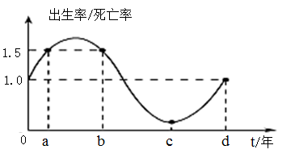
A. 图中a点和b点，鲤鱼种群的自然增长率一定相等
B. O～d时间段内，曲线最低点鲤鱼种群的自然增长率小于零
C. a～b时间段内，该鲤鱼种群的年龄结构为稳定型
D. b～c时间段内，该鲤鱼种群的数量逐渐减少
【答案】B
【解析】
【分析】
由图分析：当鲤鱼的种群出生率与死亡率比值大于1时，出生率大于死亡率，鲤鱼的种群数量会越来越多；当鲤鱼的种群出生率与死亡率比值小于1时，即出生率小于死亡率，鲤鱼的种群数量会越来越少。
【详解】A. 图中a点和b点，鲤鱼种群的出生率与死亡率的比值都等于1.5，自然因增长率=出生率−死亡率”，即出生率−死亡率=1/2死亡率，由于a、b两点的死亡率不一定相等，所以a、b两点的种群自然增长率不一定相等，A错误；
B、O～d时间段内，根据“种群自然增长率=出生率-死亡率”可知，曲线上出生率/死亡率小于1时，此时出生率减死亡率小于0，即自然增长率小于0，B正确；
C、a～b时间段内，由于出生率减死亡率大于0，即种群自然增长率大于0，此时种群数量在不断增加，该锂鱼种群的年龄组成为增长型，C错误；
D、b～c时间段内，当出生率/死亡率大于1时，种群数量逐渐增加；当出生率/死亡率小于1时，种群数量逐渐减少，D错误。
故选B。
4. 种群数量的变化曲线如图。下列叙述正确的是
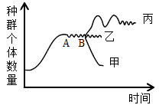
A. 曲线乙变为曲线丙的原因最可能是该种群迁入了大量同种个体
B. 曲线乙可用于表示封闭环境中草履虫种群数量的长期动态变化规律
C. 甲、乙、丙三条曲线表示的种群数量增长方式都为“J”形增长
D. AB段种群数量相对稳定达到K值，种群出生率约等于死亡率
【答案】D
【解析】
【分析】
1、据图分析，甲、乙、丙三个种群数量先增加后基本不变，符合S型曲线。
2、丙曲线所表示的环境容纳量明显高于乙曲线所表示的环境容纳量，因此引起种群乙变为曲线丙所示情况的原因是食物丰富、生活场所增大等环境条件变得更适宜，而甲曲线是由于生成环境恶劣导致种群数量不断下降。
【详解】A、种群乙变为丙所示情况，有可能是外界条件改善，环境容纳量增大，如有了充足的食物和空间，迁入了大量同种个体只能导致种内斗争加剧，使环境容纳量降低，A错误；
B、封闭环境中草履虫种群数量先增加，后由于食物减少，氧气不足，种群数量减少，B错误；
C、由图可知甲、乙、丙数量都先增加，然后到一定程度后不再下降，符合“S”型曲线，C错误；
D、种群数量相对稳定时，达到K值，种群的出生率约等于死亡率，如图中的AB段，D正确。
故选D。
【点睛】本题考查种群数量相关知识，识别图中各曲线的含义，同时结合“J”型曲线和“S”型曲线的条件进行分析。
5. 下表表示某地甲、乙两个种群数量变化关系。据表分析，下列说法正确的是（ ）
年份 | 一 | 二 | 三 | 四 | 五 | 六 | 七
甲种群数量/乙种群数量 | 1．3 | 1．35 | 1．1 | 0．95 | 0．65 | 0．33 | 0
A. 甲乙两种群均为“S”形增长，增长速率均受本身密度制约
B. 甲乙两种群为捕食关系，其中乙为捕食者，甲为被捕食者
C. 甲乙两种群为竞争关系，第四年开始乙种群占优势，且甲种群逐步被淘汰
D. 甲乙两种群可分别代表草原中的兔子和牛
【答案】C
【解析】
【分析】
根据表中数据分析，前三年甲种群数量与乙种群数量比值大于1，三年后该比值小于1，且越来越低，说明甲乙两种群为竞争关系（若为捕食关系，不会出现比值为0），前三年两个种群数量都增加，但甲增加的更快，第四年开始乙种群占优势，且甲种群逐步被淘汰。
【详解】A、根据分析可知甲种群数量先增加，最后被淘汰，所以不能呈“S”型增长，A错误；
B、根据分析可知，甲乙最可能为竞争关系，B错误；
C、由分析可知甲乙两种群为竞争关系，第四年开始后乙种群处于优势，甲种群处于劣势，在第7年甲种群被淘汰，C正确；
D、如果该地区为草原，甲如果是兔子，乙不可能是牛，因为这二者的竞争关系是此消彼长的竞争关系，应该不会有某一物种被淘汰的现象，D错误。
故选C。
6. 弃耕农田发生了一系列的演替，形成森林，关于该过程的叙述错误的是（ ）
A. 在演替过程中不断进化形成新物种，并取代原有的物种
B. 随着时间的推移，群落的垂直结构变得复杂
C. 群落演替使生物群落对光能的利用率提高
D. 与草本植物阶段相比，木本植物阶段的演替比较缓慢
【答案】A
【解析】
【分析】
群落演替是指在一定地段上，群落由一个类型转变为另一类型的有序的演变过程。可分为初生演替与次生演替。随着时间的推移，一个群落被另一个群落代替的过程，就叫做演替。群落发生演替的主要标志：群落在物种组成上发生了变化，或者是在一定区域内一个群落逐步被另一个群落替代。
【详解】A、演替的过程中是优势物种的取代，但没有形成新的物种，A错误；
B、随着时间的推移，群落中物种的种类增加，群落的垂直结构变得复杂，B正确；
C、群落演替中物种的复杂程度增加，使生态系统对光能的利用率提高，C正确；
D、与草本植物阶段相比，木本植物生长缓慢，演替的速度也比较缓慢，D正确。
故选A。
7. 下列关于群落结构和群落演替的叙述，正确的是（ ）
A. 荒漠环境恶劣，动植物稀少，生活在该环境内的生物不存在群落结构
B. 若两个群落的物种数量相同、物种种类相同，它们一定是同一种群落
C. 若森林生物群落中乔木全部被砍伐，则草本植物生长得不一定会更好
D. 群落演替的结果是物种丰富度逐渐增加，所以退耕后的农田总会形成森林
【答案】C
【解析】
【分析】
1、群落演替：随着时间的推移，一个群落被另一个群落代替的过程。
2、群落演替的原因：生物群落的演替是群落内部因素（包括种内关系、种间关系等）与外界环境因素综合作用的结果。
3、生物群落的结构包括空间结构--垂直结构和水平结构，群落的外貌和时间节律，群落中的动植物在垂直方向上有分层现象，水平方向上有镶嵌分布现象，且其中的动植物的种类也不同。
【详解】A、荒漠内虽然动植物稀少，但生活在该环境中的生物具有群落结构，A错误；
B、判断两个群落是否为同一种群落，要考虑物种组成、各物种间关系、优势种群、群落的空间结构、动态变化等各方面因素，B错误；
C、森林中很多草本植物需要的光照少，叶片角质层薄，防止水分散失的功能弱，所以若森林中乔木全部被砍伐，很多草本植物会由于光照过强、水分散失过多而死亡，C正确；
D、群落演替的方向不一定是物种丰富度增加，要看环境因素影响，比如降水量，同时还要考虑人类活动的干扰，D错误。
故选C。
8. 下列关于群落的叙述，正确的是（ ）
A. 根据群落的外貌和物种组成等方面的差异，可将陆地的群落大致分为荒漠、草原、森林等类型
B. 森林群落在垂直方向没有明显分层现象
C. 演替达到相对稳定的阶段后，群落内物种组成不再变化
D. 习性相似物种的生活区域重叠得越多，对资源的利用越充分
【答案】A
【解析】
【分析】
群落的空间结构：（1）垂直结构：植物群落的垂直结构表现垂直方向上的分层性，其中植物的垂直结构决定了动物的垂直分层。（2）水平结构：水平方向上由于光照强度地形明暗湿度等因素的影响，不同地段上分布着不同的生物种群。
【详解】A、根据群落的外貌和物种组成等方面的差异，可将陆地的群落大致分为荒漠、草原、森林等类型。一般来说，环境条件越优越，物种越多。相反，环境条件越恶劣，生物种类越贫乏，A正确；
B、森林群落在垂直方向上有明显的分层现象，引起森林中植物和动物垂直分层现象的重要因素分别是光照和食物等条件，B错误；
C、群落演替到相对稳定阶段后，群落内物种的组成仍处在动态变化中，C错误；
D、习性相似物种的生活区域重叠的越多，对相同或相似的食物和空间竞争越激烈，对于整体资源利用不能达到最优，D错误。
故选A。
9. 下列关于种群和群落的叙述，正确的是（ ）
A. 气候、食物、天敌和传染病都将影响到大熊猫的种群密度
B. 仅靠种群密度能准确地预测种群数量的变化趋势
C. 某种鱼成年个体分布在水体的底层，幼年个体分布在水体上层，体现了群落的垂直结构分布特征
D. 生物课外小组学习用样方法调查植物的种群密度时，选择某蔓生的单子叶植物作为调查对象
【答案】A
【解析】
【分析】
样方法调查种群密度的注意点：①随机取样；②样方大小适中；③样方数量不宜太少；④一般选易辨别的双子叶植物（叶脉一般网状）；⑤常用五点取样法和等距取样法。垂直结构是群落的特征，种群不具备垂直结构。
【详解】A、气候、食物、天敌和传染病都将影响到大熊猫的种群密度，A正确；
B、种群密度反映了一定时期的数量，但是仅靠这一特征还不能反映种群数量的变化趋势，B错误；
C、该种成年鱼及其幼体是一个物种，在水体不同层的分布不能构成群落的垂直结构，仅仅是该物种的分布范围，C错误；
D、蔓生、丛生的单子叶植物难于辨别个体数目，双子叶植物较易辨别个体数目，故一般选择双子叶植物作为抽样调查的对象，D错误。
故选A。
10. 在农田生态系统害虫防治中，害虫种群密度变化情况示意图（经济阈值是指害虫种群密度影响农田经济效益的最低值）如图。在A、B、C、D、E点进行了农药防治或引入了天敌进行生物防治。下列有关叙述正确的是（ ）
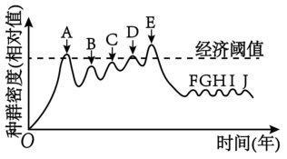
A. 在农药的作用下，害虫的抗药性基因突变率在D点显著高于B点
B. E点是生物防治，A、B、C、D点是药物防治
C. 害虫种群的年龄结构为衰退型
D. 食物的短缺降低了害虫的存活率
【答案】B
【解析】
【分析】
据图分析，经过A、B、C、D点连续的农药防治，害虫的抗药性得到不断加强，同时害虫的天敌被大量杀死，因此害虫种群密度明显上升。在E点引入了天敌进行生物防治，害虫的种群密度低于经济阈值。
【详解】A、在农药的作用下，害虫的抗药性基因频率在D点显著高于B点，基因突变率具有不定向性，与农药的使用没有必然关系，A错误；
B、A、B、C、D点是药物防治，害虫种群密度先下降后又出现上升，E点是生物防治，可以使害虫的K值下降并稳定在一定水平，B正确；
C、害虫种群的年龄结构需要分段考虑，E到F点，种群年龄结构应是衰退型，最终数量维持稳定，应该为稳定型，C错误；
D、由题意可知，害虫的存活率降低是因为使用药物或者引入天敌，D错误。
故选B。
11. 某种植物无叶绿素不能进行光合作用，但可吸附于其他绿色植物以取得养分。该种植物在生态系统的成分中属于
A. 生产者 B. 消费者 C. 分解者 D. 捕食者
【答案】B
【解析】
【分析】
生态系统的组成成分：①非生物的物质和能量（无机环境）；
②生产者（自养型）：主要是绿色植物，还有少数化能合成型生物；
③消费者（异养型）：主要是动物，还有营寄生生活的微生物；
④分解者（异养型）：主要是指营腐生生活细菌和真菌，还有少数动物。
【详解】ABC、植物无叶绿素不能进行光合作用，制造有机物，靠吸收其他绿色植物的水分和营养物质来生存，属于消费者，故AC错误，B正确；
D、植物可吸附于其他绿色植物以取得养分，该植物和它吸附的植物之间属于寄生关系，不是捕食关系，故该植物不是捕食者，D错误。
故选B。
12. 下图是人工湿地处理城市有机污水的示意图，下列说法正确的是( )
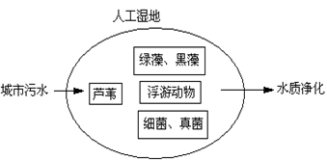
A. 绿藻、黑藻可吸收城市污水中的有机物，并用于自身的光合作用
B. 芦苇在湿地边沿随地势高低分布不同，属于群落的垂直结构
C. 在该生态系统成分中绿藻属于生产者，真菌属于分解者
D. 真菌和浮游动物都是异养型生物，都是生态系统的基石
【答案】C
【解析】
【分析】
流经该生态系统的总能量是生产者固定太阳能的总量和污水中的有机物；生态系统的稳定性包括抵抗力的稳定性和恢复力的稳定性，群落的空间结构包括垂直结构和水平结构。
【详解】A、绿藻、黑藻只能利用城市污水中的无机物、水等作为光合作用的原料，A错误；
B、生物群落的垂直结构是指生物群落在垂直方向上具有明显的分层现象，而挺水植物芦苇在湿地中随地势高低分布不同是一个种群在空间上分布的情况，B错误；
CD、在该生态系统成分中绿藻、黑藻可以通过光合作用将光能转变化化学能，属于生产者；浮游动物等属于消费者，真菌属于分解者，两者均为异养型生物，生态系统的基石指的是生产者，C正确，D错误。
故选C。
【点睛】解答此题的关键是要明确题图中各种生物在生态系中的地位及作用，进而结合选项分析作答。
13. 生态系统的组成成分包括生产者、消费者、分解者及非生物的物质和能量。下列关于生态系统组成成分的叙述，正确的是（ ）
A 动物都属于消费者，其中食草动物属于第二营养级
B. 细菌都属于分解者，其异化作用类型主要是需氧型和厌氧型
C. 生产者属于自养型生物，是生态系统中最基本、最关键的生物成分
D. 一种生物只能属于生态系统中的一种生物成分
【答案】C
【解析】
【分析】
生态系统的成分包括生产者、消费者、分解者及非生物的物质和能量。生产者主要指绿色植物，能够通过光合作用制造有机物，为自身和生物圈中的其他生物提供物质和能量，植物体光合作用的原料是二氧化碳和水。消费者主要指各种动物，在促进生物圈中的物质循环中起重要作用。分解者是指细菌和真菌等营腐生生活的微生物，它们能将动物残体中的有机物分解成无机物归还无机环境，促进了物质的循环。
【详解】A、食草动物属于第二营养级，多数动物属于消费者，但少数动物如蚯蚓能够分解腐败的食物，属于分解者，A错误；
B、细菌的异化作用类型有需氧型和厌氧型，部分细菌属于分解者，少数细菌如化能合成型的细菌，能进行自养，属于生产者，B错误；
C、生产者属于自养型生物，能够通过光合作用制造有机物，是生态系统中最基本的生物成分，C正确；
D、多数生物只属于生态系统中的一种生物成分，但有些生物如捕蝇草、猪笼草等既是生产者，也是消费者，D错误。
故选C。
14. 下列属于生态系统食物网特征的是（ ）
A. 食物链和食物网不是生态系统的结构 B. 食物链的环节数是无限的
C. 一种生物可能属于不同的营养级 D. 食物网上的生物之间都是捕食关系
【答案】C
【解析】
【分析】
1、食物链：在生态系统中，各种生物之间由于捕食关系而形成的一种联系。
2、食物网：在一个生态系统中，许多食物链彼此交错连接成的复杂营养结构。
详解】A、生态系统的营养结构是食物链和食物网，A错误；
B、食物链中营养级一般不超过5个，因为沿食物链流动的能量是逐级递减的，B错误；
C、在生态系统中，一种生物可能同时捕食很多种食物，所以可能属于不同的营养级，C正确；
D、食物网上的生物之间存在捕食关系，也可能存在竞争关系，D错误。
故选C。
15. 南极的自然环境是地球上仅有的人类干扰较少的寒冷地带的生态系统。下图表示南极淡水湖中部分生物的关系示意图。请据图分析下列说法正确的是（ ）
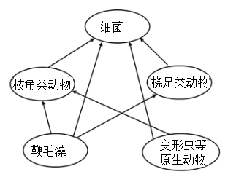
A. 鞭毛藻属于生产者，而变形虫等原生动物属于消费者
B. 处于第三营养级的生物有枝角类动物和细菌
C. 图中所示成分构成了一个生态系统
D. 图中只有细菌能将有机物分解为无机物
【答案】A
【解析】
【分析】
1、生态系统的成分：包含非生物成分（无机盐、阳光、温度、水等）和生物成分（生产者、消费者和分解者）。
2、生态系统的营养结构：食物链和食物网。同一种生物在不同食物链中，可以占有不同的营养级。 植物（生产者）总是第一营养级；植食性动物（即一级/初级消费者）为第二营养级；肉食性动物和杂食性动物所处的营养级不是一成不变的。
【详解】A、鞭毛藻是绿色植物能进行光合作用，属于生产者，变形虫等原生动物属于消费者，A正确；
B、食物链和食物网中只有生产者和消费者，细菌多是分解者，不属于食物链和食物网中的营养级，B错误；
C、图中所示成分只有生产者、消费者和分解者，缺少非生物的物质和能量，不能构成生态系统，C错误；
D、能将有机物分解为无机物的为分解者，图中除部分细菌外，有些动物也可能为分解者，D错误。
故选A。
16. 科学家发现，深海冷泉生态系统(最深可达9 000多米)具有独特的生物多样性、较高的生物密度等特点，其能量的输入主要依靠( )
A. 绿色植物的光合作用 B. 动物的同化作用
C. 原核生物化能合成作用 D. 微生物的分解作用
【答案】C
【解析】
【分析】
能量流动指生态系统中能量的输入、传递、转化和散失的过程。
【详解】A、深海阳光无法到达，绿色植物无法进行光合作用，A不符合题意；
B、动物无法把无机物合成有机物，把外界能量转化为有机物能量，B不符合题意；
C、化能合成细菌能够进行化能合成作用，把无机物合成有机物，为动物供能，C符合题意；
D、微生物的分解作用分解有机物释放能量，不能实现能量的输入，D不符合题意。
故选C。
【点睛】能量的输入可能依靠光合作用或者化能合成作用。
17. 如图表示某生态系统的食物网。下列有关叙述中不正确的是（ ）
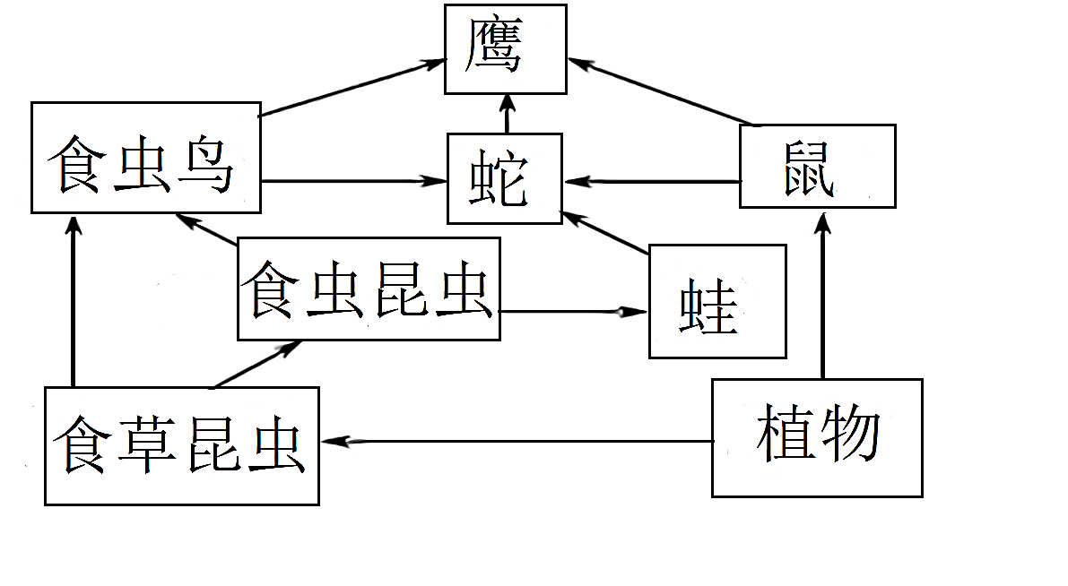
A. 生态系统中，食物链交错连接成食物网的原因是多种生物在不同的食物链中占有不同的营养级
B. 该图中只体现生态系统的两种成分，未体现的成分是非生物的物质和能量、分解者
C. 图中食虫昆虫为初级消费者
D. 该食物网由7条食物链组成，鹰为最高营养级
【答案】C
【解析】
【分析】
该图是一个较复杂的食物网，共有7条食物链交错而成。生态系统的结构包括生态系统的组成成分和营养结构，组成成分又包括非生物的物质和能量，生产者、消费者和分解者，营养结构是指食物链和食物网。生产者是生态系统的基石，分解者可以把生态系统中的有机物分解为无机物，是生态系统不可缺少的成分。
【详解】A、食物网形成的原因是同一生物在不同食物链中占据不同营养级，A正确；
B、该食物网中只有生产者和消费者，未体现出分解者和非生物的物质和能量这两种成分，B正确；
C、图中食虫昆虫属于次级消费者，C错误；
D、食物链的起点是从生产者开始，到不被其它生物捕食的最高营养级为止，由图可知此食物网由7条食物链交替形成，鹰为最高营养级，D正确。
故选C。
18. 在“探究培养液中酵母菌种群数量动态变化”实验中，观察到血细胞计数板（图1，规格为1mm×1mm×0.1mm）计数室的某一个方格中酵母菌如图2分布。下列有关叙述不正确的是（ ）
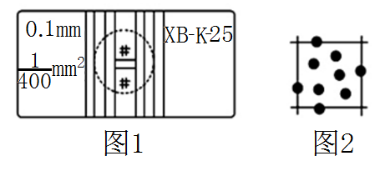
A. 制片时，先将盖玻片放在计数室上，再用滴管滴加培养液
B. 计数前，需将试管轻轻振荡几次，目的是使酵母菌均匀分布
C. 本实验不需要设置对照实验，因不同时间取样已形成前后对照
D. 采取抽样检测的方法计数，该方格中酵母菌的数量应计为9个
【答案】D
【解析】
【分析】
血球计数板的使用（以计数酵母菌为例）：
（1）用血球计数板计数酵母菌悬液的酵母菌个数。
（2）样品稀释的目的是便于酵母菌悬液的计数，以每小方格内含有4-5个酵母细胞为宜，一般稀释10倍即可。
（3）将血球计数板用擦镜纸擦净，在中央的计数室上加盖专用的厚玻片。
（4）将稀释后的酵母菌悬液，用吸管吸取一滴置于盖玻片的边缘，使菌液缓缓渗入，多余的菌液用吸水纸吸取，捎待片刻，使酵母菌全部沉降到血球计数室内。
（5）计数时，如果使用16格×5格规格的计数室，要按对角线位，取左上，右上，左下，右下4个中格（即100个小格）的酵母菌数。如果规格为25格×6格的计数板，除了取其4个对角方位外，还需再数中央的一个中格（即80个小方格）的酵母菌数。
（6）当遇到位于大格线上的酵母菌，一般只计数大方格的上方和右方线上的酵母细胞（或只计数下方和左方线上的酵母细胞）。
（7）对每个样品计数三次，取其平均值，按下列公式计算每1ml菌液中所含的酵母菌个数。
【详解】A、在制片时，先将盖玻片放在计数室上，再用吸管滴加样液，A正确；
B、计数前，需将试管轻轻振荡几次，目的是使酵母菌均匀分布，否则会使酵母菌分布不均匀，影响实验误差，B正确；
C、本实验因不同时间取样已形成前后对照，不需要设置对照实验，C正确；
D、该方格中酵母菌的数量应计为7个，只计数内部和相邻两边及其夹角处的酵母菌，D错误。
故选D。
19. 下列有关种间关系的叙述，不正确的是（ ）
A. 马蛔虫和马属于寄生
B. 食性相同的异种鸟类分布在树林的不同位置能有效减小种间竞争
C. 同一区域的两种动物之间没有共同的食物，不存在竞争关系
D. 组成地衣的藻类和真菌之间属于互利共生的关系
【答案】C
【解析】
【分析】
种间关系包括：①竞争：两种或两种以上生物相互争夺资源和空间等；②捕食：一种生物以另一种生物为食；③寄生：一种生物寄居于另一种生物的体内或体表，摄取寄主的养分以维持生活；④互利共生：两种生物共同生活在一起，相互依赖，彼此有利。
【详解】A、马蛔虫寄生在马体内，种间关系属于寄生，A正确；
B、食性相同的异种鸟类分布在树林的不同位置能有效减小种间竞争，B正确；
C、同一区域的两种动物之间虽没有共同的食物，但也可能存在争夺生存空间的竞争，C错误；
D、地衣中的真菌与藻类是一种互利共生关系，藻类通过光合作用为真菌提供有机物，真菌可以供给藻类水和无机盐，二者互惠互利，共同生活，D正确。
故选C。
20. 下列有关“土壤中小动物类群丰富度的研究”，说法正确的是（ ）
A. 调查土壤小动物类群丰富度可利用它们具有趋光、趋湿、避高温的习性
B. 取样时，不用将表层土上的落叶拨开
C. 土壤小动物类群丰富度的采集方法有记名计算法和目测估计法
D. 采集到的土壤小动物可放入体积分数为70%的酒精溶液中保存
【答案】D
【解析】
【分析】
调查土壤中身体微小的生物不适合用样方法和标志重捕法，而采用取样器取样法。观察肉眼难识别的小动物使用放大镜；统计土壤动物丰富度的方法有记名计算法和目测估计法。
【详解】A、调查土壤小动物类群丰富度可利用它们具有避光、趋湿、避高温的习性用诱虫器进行采集，A错误；
B、调查土壤中小动物类群丰富度时，应去除表层土上的落叶后利用取样器取样的方法进行采集、调查，B错误；
C、土壤小动物类群丰富度的统计方法有记名计算法和目测估计法，采集方法为取样器取样法，C错误；
D、采集到的土壤小动物可放入体积分数为70%的酒精溶液中保存，防止腐烂，D正确。
故选D。
21. 下列关于种群、群落的叙述，正确的是（ ）
A. 五点取样法适合调查灌木类行道树上蜘蛛的种群密度
B. 在理想条件下，影响种群数量增长的因素主要是环境容纳量
C. 外来物种入侵不能改变群落演替的速度和方向
D. 群落的物种组成和丰富度会随季节的变化而变化
【答案】D
【解析】
【分析】
1、一般植物和个体小、活动能力小的动物以及虫卵常用的调查方法是样方法，其步骤是确定调查对象→选取样方→计数→计算种群密度；调查活动能力大的动物常用标志重捕法，其步骤是确定调查对象→捕获并标志个体→重捕并计数→计算种群密度。
2、在环境条件不受破坏的情况下，一定空间中所能维持的种群最大数量称为环境容纳量，又称为K值。
【详解】A、蜘蛛的活动能力强，活动范围广，常采用标志重捕法调查种群密度，A错误；
B、在理想条件下，影响种群数量增长的因素主要出生率和死亡率，环境容纳量是指在环境条件不受破坏的情况下，一定空间中所能维持的种群最大数量，而理想条件下，种群数量呈“J”型增长，没有最大值，B错误；
C、外来物种的入侵能改变群落演替的速度和方向，C错误；
D、群落的物种组成和丰富度会随季节的变化而变化，D正确。
故选D。
22. 下列关于生态系统结构的说法不正确的是（ ）
A. 生态系统的结构包括非生物的物质和能量、生产者、消费者、分解者
B. 土壤中的硝化细菌是化能自养生物，因而属于生产者
C. 植食性昆虫属于农田生态系统中的消费者，可加快物质循环
D. 生态系统的物质循环和能量流动是沿着食物链和食物网进行的
【答案】A
【解析】
【分析】
生态系统的结构是指生态系统的组成成分和营养结构，组成成分包括非生物的物质和能量，生产者、消费者和分解者，营养结构是指食物链和食物网。生态系统也可以是指无机环境和生物群落。生产者是生态系统的基石，消费者是生态系统的重要组成成分，分解者是生态系统不可缺少的成分。
【详解】A、生态系统的结构包括生态系统的组成成分（包括非生物的物质和能量、生产者、消费者和分解者）、食物链和食物网，A错误；
B、生产者能够将二氧化碳制造成有机物，包括光合作用型和化能合成型，故能进行化能合成作用的硝化细菌是生产者，B正确；
C、植食性昆虫属于农田生态系统中的消费者，可加快物质循环，C正确；
D、食物链和食物网是生态系统的营养结构，生态系统的物质循环和能量流动是沿着食物链和食物网进行的，D正确。
故选A。
23. 如图表示某生态系统中生产者能量的来源和去路（e表示被分解者分解而释放出来的能量），下列说法错误的是（ ）
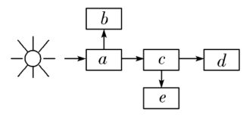
A. 生产者通过光合作用固定在有机物里面的能量可用a表示
B. 在生产者的呼吸作用中以热能的形式散失了的能量可用b表示
C. c用于生产者的生长、发育和繁殖等生命活动，可储存在植物体的有机物中
D. 若d为下一个营养级同化的能量，则d大约是c的10%～20%
【答案】D
【解析】
【分析】
分析题图可知：a表示生产者的同化量，b为生产者呼吸作用散失的能量，c为生产者用于生长发育繁殖的能量，e为流向分解者的能量。
【详解】A、a为生产者的同化能，即生产者通过光合作用固定在有机物里面的能量，A正确；
BC、生产者同化的能量一部分在生产者的呼吸作用中以热能形式散失（b），一部分用于生产者的生长、发育、繁殖等生命活动，储存在植物体的有机物中（c），BC正确；
D、能量传递效率是指相邻两个营养级之间同化量的比值，若d为下一个营养级同化的能量，则d大约是a的10%～20%，D错误。
故选D。
24. 如果成千上万只昆虫生活在一株大树上，鸟又以该树上的昆虫为食。那么树、昆虫和鸟的能量金字塔应是（ ）
A. 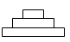 B. 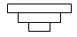 C. 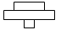 D. 
【答案】A
【解析】
【分析】
如果将单位时间内各营养级所得到的能量数值，由低到高绘制成图，可形成一个金字塔图形，叫做能量金字塔。
【详解】一个生态系统中，生产者和消费者之间，主要是吃与被吃的关系，这样就形成了食物链。各种食物链彼此交织在一起，形成食物网；由树、昆虫和鸟所构成的食物链是：树→昆虫→鸟。而物质能量是沿着食物链流动逐级递减，因此能量由多到少依次是树、昆虫、鸟。可见A符合题意。
故选A。
25. 下图所示桑基鱼塘生态系统局部的能量流动，图中字母代表相应的能量。下列有关叙述不正确的是
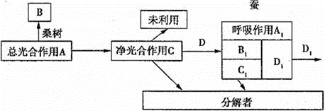
A. 图中的B可表示桑树呼吸作用散失的能量
B. 图中的C可表示桑树用于生长、发育、繁殖的能量
C. 图中的D₁/D可表示第一营养级到第二营养级的能量传递效率
D. 图中的C₁若表示蚕传递给分解者的能量，则B₁表示未被利用的能量
【答案】C
【解析】
【分析】
根据题意和图示分析可知：图示为桑基鱼塘农业生态系统局部的能量流动，其中A为总光合作用量；C为净光合作用量；D为蚕的同化量，且D=A₁+B₁+C₁+D₁；D₁为蚕流向下一个营养级的能量。
【详解】AB、图中C（净光合作用量）=A（总光合作用量）-B，B表示桑树呼吸作用散失的能量，C可表示桑树用于自身生长、发育和繁殖等生命活动的能量，AB正确；
C、图中D/A可表示第一营养级到第二营养级的能量传递效率，D₁/D可表示第二营养级到第三营养级的能量传递效率，C错误；
D、如果C₁表示蚕传递给分解者的能量，则B₁表示未被利用的能量，D正确。
故选C。
二、不定项选择题（共10小题，每小题答全得3分，答不全得1分，答错得0分）
26. 生物群落的景观特征随季节变化的现象，叫作群落季相。下列关于群落季相说法正确的是（ ）
A. 一般情况下，群落季相更替具有一定的周期性
B. 季节性变化不会影响群落的物种组成和空间结构
C. 群落季相的形成与植物和动物的协同进化有关
D. 影响群落季节性变化的环境因素有阳光、温度、水分等
【答案】ACD
【解析】
【分析】
生物群落是指生活在一定自然区域中的具有直接或间接关系的所有生物，属于多个物种。
群落的垂直结构指在垂直方向上，大多数群落都具有明显的分层现象。群落中植物的垂直结构为动物创造了许多的栖息空间和食物条件，所以动物也有分层现象。
群落的水平结构是指水平方向上地形变化、土壤湿度、光照变化等造成群落中各种群在水平状态下的格局或片状分布。
【详解】A、群落季相是指群落的景观特征随季节而变化，春、夏、秋、冬四季更替是周期性的，群落季相的更替也具有周期性，A正确；
B、群落中的各种植物生长期、繁殖期等出现的时间各不相同，某些动物的繁殖、迁徙等习性也不相同，因此不同季节群落的物种组成和空间结构会发生变化，B错误；
C、群落季相是经过长期自然选择，植物与传粉动物等协同进化、相互适应的结果，C正确；
D、阳光、温度、水分等都会影响群落季节性变化，D正确。
故选ACD。
27. 下图表示某草原生态系统中放牧强度对植物净初级生产量（植物用于生长、发育、繁殖的能量）的影响。下列说法错误的是（ ）
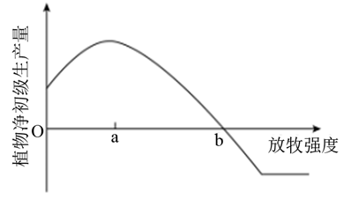
A. 植物净初级生产量等于植物光合作用固定的太阳能总量
B. 植物净初级生产量不包含食草动物粪便中的能量
C. 食草动物的适度采食能提高植物的净初级生产量
D. 合理放牧有利于保持草原生态系统植被的稳定性
【答案】AB
【解析】
【分析】
初级生产量指植物借助光合作用制造有机物的能力，除去植物呼吸消耗部分剩余部分就是净初级生产量。
分析题图：放牧强度小于b时，植物净初级生产量都大于零，可推知放牧强度在这一范围内有利于保持草原生态系统植被的稳定性；放牧强度小于a时，随着放牧强度的增大，植物净初级生产量上升，可推知适度放牧可提高植物的净初级生产量。
【详解】A、植物初级生产量等于植物光合作用固定的太阳能总量，A错误；
B、植物净初级生产量包含植物用于生长、发育、繁殖的能量，这部分能量包含食草动物粪便中的能量，B错误；
C、由题图及分析可知，食草动物的适度采食能提高植物的净初级生产量，C正确；
D、由题图及分析可知，合理放牧有利于保持草原生态系统植被的稳定性，D正确。
故选AB。
【点睛】本题涉及初级生产量和净初级生产量，考查根据题图信息分析判断和解答问题的能力。
28. 陈巴尔虎草原是一代天骄成吉思汗的出生地，地处呼伦贝尔大草原腹地，素有“天堂草原”的美誉，下图为陈巴尔虎草原中几种生物之间的关系，下列说法错误的是（ ）
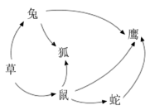
A. 图中全部生物共同构成生物群落
B. 草→兔的能量传递效率为10%~20%
C. 狐的同化量的一部分以狐的粪便的形式流入分解者
D. 生态系统的能量流动是单向、逐级递减的，因此在生产中通过圈养减少呼吸消耗，提高能量的传递效率
【答案】ABC
【解析】
【分析】
图示表示陈巴尔虎草原上几种生物之间的营养关系，其中草是生产者，其余生物均为消费者。捕食食物链中只包括生产者和消费者，该食物网中含有5条捕食食物链，即草→兔→狐、草→兔→鹰、草→鼠→狐、草→鼠→鹰、草→鼠→蛇→鹰。
【详解】A、生物群落是指一定地域中所有生物的总和，图中生物只包括生产者和消费者，缺少分解者，不能构成生物群落，A错误；
B、第一营养级到第二营养级的能量传递效率为10%～20%，而不是草→兔的能量传递效率为10%～20%，B错误；
C、狐的粪便中含有的能量属于上一营养级的同化量，不属于狐同化的能量，C错误；
D、生态系统的能量流动是单向、逐级递减的，因此在生产中通过圈养减少呼吸消耗，可以提高下一营养级的同化量，进而提高能量的传递效率，D正确。
故选ABC。
29. 下列有关种群“S”型增长曲线的叙述，正确的是（ ）
A. 同一物种的不同种群，K值可能不同 B. 达到K值后，种群的数量将不再变化
C. 种群增长的全过程不受自身密度的影响 D. 自然界中的种群增长曲线通常呈“S”型
【答案】AD
【解析】
【分析】
在理想条件下，种群数量呈“J”型增长。自然界的资源和空间总是有限的，当种群密度增大时，种内竞争就会加剧，以该种群为食的动物的数量也会增加，这就使种群的出生率降低，死亡率增高，有时会稳定在一定的水平，形成“S”型增长曲线。
【详解】A、同一物种的不同种群，由于生存环境不同，K值可能不同，A正确；
B、达到K值后，若种群的生存环境发生改变，则数量可能会发生变化，B错误；
C、S型增长曲线的出现与时间、食物、生活条件、种群密度、天敌等诸多因素有关，C错误；
D、由于自然界中资源和空间是有限的，种群数量最终呈现“S”型曲线，D正确。
故选AD。
【点睛】本题主要考查S型曲线的种群数量变化，意在考查学生的识记和理解能力，难度不大。
30. 以下关于生物适应环境的描述，正确的是（ ）
A. 爬行动物蜥蜴和蛇的表皮外有角质鳞片，有助于减少水分蒸发
B. 仙人掌具有肥厚的肉质茎，叶呈针状以适应缺乏水分的环境
C. 荒漠群落中的动物大都具有挖洞或快速奔跑的特点
D. 骆驼刺植株高几厘米，但根可长达15米，是适应环境的表现
【答案】ABD
【解析】
【分析】
环境对生物有影响，生物在适应环境的同时，也能影响环境。生物的适应性是普遍的，生物必须适应环境才能生存，否则就会被自然界淘汰。
【详解】A、爬行动物蜥蜴和蛇的表皮外有角质鳞片，有助于减少水分蒸发，A正确；
B、仙人掌具有肥厚的肉质茎，叶呈针状以适应缺乏水分的环境，B正确；
C、草原群落中的动物大都具有挖洞或快速奔跑的特点，C错误；
D、骆驼刺植株高几厘米，但根可长达15米，以适应缺水的环境，是适应环境的表现，D正确。
故选ABD。
31. 下表是退耕还林后，某生态系统在20年内群落自然演替所经历的一年生草本、多年生草本和灌木三个阶段中优势物种的种群密度变化情况（单位：株/平方米），下列说法正确的是（ ）
项目 | 第1年 | 第5年 | 第10年 | 第15年 | 第20年
物种a | 5 | 10 | 2 | 0 | 0
物种b | 1 | 1 | 5 | 3 | 3
物种c | 0 | 1 | 3 | 8 | 6

A. 第1～20年内，该生态系统中物种的丰富度先不断升高，然后再逐渐降低
B. 第1～5年内，物种b成为优势物种
C. 群落的水平结构没有发生变化
D. 第10～15年内，物种a逐渐消失的原因可能与其不能适应弱光环境相关
【答案】D
【解析】
【分析】
分析表格：表中是退耕还林后，某生态系统在20年内群落自然演替所经历的“一年生草本、多年生草本和灌木”三个阶段中优势物种的种群密度变化情况，其中物种a、物种b和物种c的种群密度都先升高后降低，但物种a的变化先于物种b，而物种b的变化先于物种c。
【详解】A、表中只列举了3个物种的种群密度变化情况，据此不能判断该生态系统中物种丰富度的变化情况，A错误；
B、第 1～5年内，物种a成为优势物种，B错误；
C、群落演替过程中物种的组成会发生变化，水平结构也会发生变化，C错误；
D、第10-15年内，由于多年生草本和灌木的遮盖，物种a获得的光照较少，因此不能适应环境而逐渐消失，D正确。
故选D。
32. 某学校生物兴趣小组，利用课外时间进行了“土壤中小动物类群丰富度的研究”的探究活动，下列是兴趣小组的同学在研究过程中的一些操作，其中不合理的是（ ）
A. 统计群落中物种数目的同时，还可以统计物种在群落中的相对数量
B. 对于无法知道名称的小动物，直接忽略，不记录下它们的特征
C. 一些有较强活动能力的土壤小动物，采用标志重捕法调查土壤小动物的物种丰富度
D. 为调查不同时间土壤小动物的丰富度，分别在白天和晚上取同一地块的土样进行调查
【答案】BC
【解析】
【分析】
1、土壤小动物有较强的活动能力且身体微小，不适于用样方法或标志重捕法进行调查。
2、丰富度的统计方法有两种：一是计名计算法；二是目测估计法（按预先确定的多度等级来估计单位面积上个体数量的多少。等级划分表示方法有：非常多、多、较多、较少、少、很少）。
【详解】A、统计群落中物种数目的同时，还可以统计物种在群落中的相对数量，A正确；
B、对于无法知道名称的小动物，不可直接忽略，需要记录它们的特征，B错误；
C、土壤小动物一般身体微小，不适于用标志重捕法进行调查，C错误；
D、为调查不同时间土壤小动物的丰富度，可以分别在白天和晚上，取同一地块的土样进行调查，D正确。
故选BC。
33. 如图为自然环境中某生物种群数量变化曲线，下列有关叙述错误的是（ ）
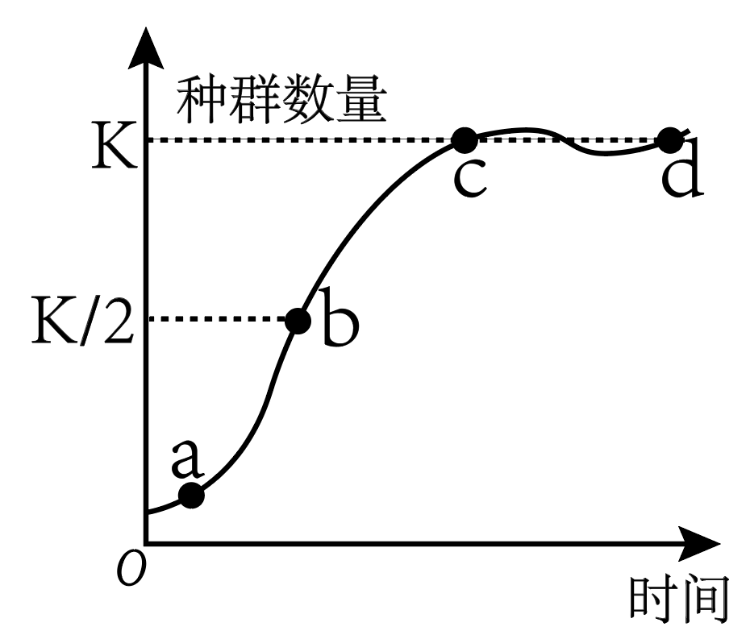
A. ab段种群数量增长迅速，说明这一阶段没有死亡个体
B. cd段曲线波动的原因可能是该种群的出生率和死亡率不断变化
C. 过度捕捞会使鱼类种群数量降到b点以下，使该物种资源面临崩溃
D. 当监测到三北防护林中松毛虫的种群数量有超过b点接近c点的趋势时，必须要发出警报并加大治虫力度
【答案】AD
【解析】
【分析】
分析题图：曲线表示S型曲线，达到K值（c点）后，种群增长率为0，若不考虑迁入与迁出，则出生率与死亡率相当；在K/2（b点）处，种群增长率最大。
【详解】A、ab段种群数量增长迅速，说明这一阶段出生率大于死亡率，并不是没有死亡个体，A错误；
B、cd段曲线波动的原因是种群的出生率和死率不断变化，使得种群数量出现波动，B正确；
C、过度捕捞会使鱼类种群数量降到b点以下，种群数量急剧减少，使该物种资源面临崩溃，C正确；
D、当监测到三北防护林中松毛虫的种群数量有超过a点接近b点的趋势时，因b点种群数量为K/2，种群增长速率最大，要发出警报并加大治虫力度，D错误。
故选AD。
34. 下列调查活动或实验中，计算所得数值与实际数值相比，可能偏大的是（ ）
A. 标志重捕法调查灰喜鹊的种群密度时标记物脱落
B. 用血球计数板计数酵母菌数量时只统计方格内的菌体
C. 样方法调查蒲公英的种群密度时在分布较密的地区取样
D. 调查某遗传病的发病率时以患者家系为调查对象
【答案】ACD
【解析】
【分析】
1、标志重捕法的计算公式：种群中个体数（N）÷标记总数=重捕总数÷重捕中被标志的个体数；
2、用血细胞计数板计数酵母菌数量时要统计方格内的菌体，边线上的菌体要计算两条相邻的两边，计数时不包括芽体。
【详解】A、根据标志重捕法的计算公式：种群中个体数（N）÷标记总数=重捕总数÷重捕中被标志的个体数可知，若部分灰喜鹊身上的标志物脱落，则会导致重捕中被标志的个体数偏小，最终导致实验所得到数值比实际数值大，A正确；
B、正常统计时，血球计数板的框格边上的菌体要计算两条相邻的边，所以只统计计数室方格内的菌体，则实验所得到数值比实际数值偏小，B错误；
C、调查蒲公英的种群密度时，应随机取样，选择生长茂密茂盛的区域作为调查对象会使计算所得数值偏大，C正确；
D、调查某遗传病的发病率时应随机选取家系，若选患者家系为调查对象，所得发病率偏高，D正确。
故选ACD。
35. 下列关于种群及种群特征的叙述错误的是（ ）
A. 种群内的个体可能有多种不同生物
B. 种群最基本的数量特征是种群密度
C. 年龄组成可预测种群数量的变化趋势
D. 性别比例直接影响种群密度的大小
【答案】AD
【解析】
【分析】
1.种群是指生活在一定区域的同种生物的全部个体，特点是个体间彼此可以交配，实现基因交流。种群是生物进化和繁殖的基本单位。
2.种群的特征：（1）数量特征（核心问题）：①种群密度：种群最基本的数量特征；②出生率和死亡率、迁入率和迁出率：决定种群数量变化的主要因素；③年龄结构和性别比例：预测种群数量变化的主要依据（一般根据年龄结构）（2）空间特征：指组成种群的个体，在其生活空间中的位置状态或布局。（3）遗传特征：遗传的单位，繁殖的单位。
【详解】A、种群内的个体只有一种生物，A错误；
B、种群密度是种群最基本的数量特征，B正确；
C、种群的年龄组成是预测种群数量的变化的重要因素，C正确；
D、性别比例是通过影响出生率来影响种群密度大小的，D错误。
故选AD 。
【点睛】
三、非选择题（共4题，共45分）
36. 请根据如图所示“种群增长”的坐标曲线，回答下列有关问题：
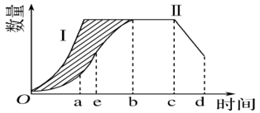
（1）马缨丹是一种生活于热带地区的有毒植物，为达到观赏目的人们把它引种到夏威夷，一段时间后，马缨丹大量繁殖，对夏威夷的畜牧业造成严重威胁，图中曲线_____符合马缨丹初期疯狂蔓延趋势。
（2）依据自然界“种群增长”的特点，人们在进行狩猎或海洋捕捞作业时，应把握在_____点后进行，原因是_____。
（3）若图中曲线Ⅱ表示某地老鼠种群数量变化，如果灭鼠时只采用毒饵诱杀的办法，则老鼠的数量会很快恢复到原有的数量。请你依图提出更有效的控制鼠害的两点具体措施：_____。
（4）图中阴影部分可以表示_____。
（5）若图中曲线Ⅱ表示有限的条件下酵母菌的种群数量变化，则cd段下降的原因是_____。
（6）如下图为调查小组从当地主管部门获得的某物种种群数量的变化图，据此分析该种群在30年中种群数量最大的是第_____年，第15年时，种群的年龄结构是_____型。
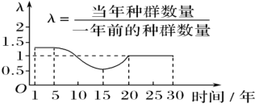
【答案】 (1). Ⅰ (2). e (3). e点时种群数量的增长速率最大，种群数量能很快恢复 (4). 将粮食和其他食物储藏在安全处，减少它们的食物来源；室内采取硬化地面等措施，减少它们挖造巢穴的场所；养殖或释放它们的天敌等措施，使其环境容纳量降低 (5). 由于环境阻力被淘汰的个体数量 (6). 营养物质的消耗，有害代谢废物的积累，培养液中pH值的改变 (7). 10 (8). 衰退
【解析】
【分析】
种群的数量变化曲线：
① “J”型增长曲线条件：食物和空间条件充裕、气候适宜、没有敌害。（理想条件下，实验室）无限增长曲线，呈指数增长的曲线，与密度无关
②“ S”型增长曲线 条件：资源和空间都是有限的，与密度有关，用N表示种群数量，当Ｎ＝Ｋ／２时，种群增长率最大，理论上最适合捕捞(图中C点)Ｎ＞Ｋ／２时，种群增长率降低，Ｎ＜Ｋ／２时，种群增长率增大联系实际：保护珍贵动物及消灭害虫时，注意Ｋ值，即在保护（消灭）种群数量的同时还要扩大（减小）他们的环境容纳量。
题图分析，曲线Ⅰ表示J型曲线，曲线Ⅱ表示S型曲线。自然环境下，人口的增长为S型曲线，图中曲线Ⅱ符合，cd段表示种群的数量下降，即人口出现了负增长。
【详解】（1）马缨丹引种到夏威夷后大量繁殖，对夏威夷的畜牧业造成来生威胁，说明是J型增长，图中曲线Ⅰ符合。
（2）据图分析，e点时种群数量为K/2，种群增长速率最大，所以狩猎或海洋捕捞作业时，应把握在e点后进行，捕捞后的种群数量保持在K/2（e点），因为e点时种群的增长速率最大，种群数量能很快恢复。
（3）若图中曲线Ⅱ表示某地老鼠种群数量变化，如果灭鼠时只采用毒饵诱杀的办法，则老鼠的数量会很快恢复到原有的数量，为了很好的预防老鼠的破坏，需要设法控制老鼠种群的K值，，即可从食物来源、生活场所、天敌等方面考虑，使其环境容纳量降低。具体措施为将粮食和其他食物储藏在安全处，减少它们的食物来源；室内采取硬化地面等措施，减少它们挖造巢穴的场所；养殖或释放它们的天敌等措施，使其环境容纳量降低。
（4）图中阴影部分是J型曲线和S型曲线之间数量上的差距，可以表示生存斗争中被淘汰的个体，或表示由于环境阻力被淘汰的个体数量。
（5）若图中曲线Ⅱ表示有限的条件下酵母菌的种群数量变化，则cd段种群数量下降的原因是营养物质的消耗，有害代谢废物的积累，培养液中pH值的改变等诸多因素导致的下降。
（6）如下图为调查小组从当地主管部门获得的某物种种群数量的变化图，据此分析该种群在30年中种群数量最大的是第10年，因为此后的时间内λ小于1，即以后的时间直到第20年间种群数量处于下降状态，此期间的年龄组成为衰退性，第15年时也不例外。
【点睛】熟知种群数量的变化曲线中各个点的变化原因以及在生产上的指导作用是解答本题的关键，能正确辨析图中的相关信息并结合所学的知识进行合理的作答时解答本题的另一关键，种群的特征也是本题的考查点。
37. 为防治农田鼠害，研究人员选择若干大小相似、开放的大豆田，在边界上每隔一定距离设置适宜高度的模拟树桩，为肉食性猛禽提供栖息场所。设桩一段时间后，测得大豆田中田鼠种群密度的变化如图所示。
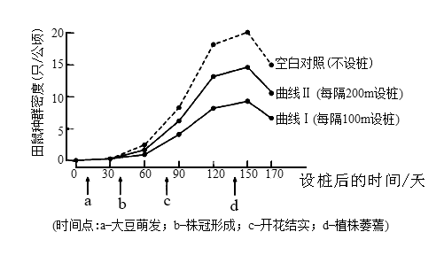
（1）大豆田土壤中生物种类众多，大豆与其根部根瘤菌的种间关系是_____；研究大豆田土壤中小动物类群丰富度常用的统计方法是_____和_____。
（2）该生物群落中田鼠的种群密度是由_____直接决定的；据图可知，b点以后田鼠种群密度大幅上升，其原因是_____。
（3）与曲线Ⅱ相比，曲线Ⅰ所示环境中猛禽的密度_____（填“大”或“小”）。
【答案】 (1). 互利共生 (2). 记名计算法 (3). 目测估计法 (4). 出生率、死亡率、迁入率和迁出率 (5). 株冠形成易躲避天敌，食物增多 (6). 大
【解析】
【分析】
生产者是生态系统主要成分，该农田生态系统的主要生产者是大豆，因此大豆是该生态系统的主要成分；b点以后大豆的株冠形成，为田鼠躲避天敌提供了便利条件，大豆开花结实使田鼠的食物增加，这些都是田鼠种群密度大幅上升的原因。与曲线Ⅱ相比，曲线Ⅰ所示环境中模拟树桩的密度增大，为猛禽提供了更多的栖息场所，使得该环境中猛禽的密度更大。由图可知模拟树桩的密度越大，田鼠密度越低，这样如果在农田周围合理植树就可控制鼠害，从而调整生态系统的能量流动关系，使农作物少受鼠害，农作物增产，人类从中受益。
【详解】（1）大豆与其根部根瘤菌是互利共生的种间关系；土壤中小动物类群丰富度常用的统计方法是记名计算法和目测估计法。
（2）能决定种群密度的是田鼠的出生率、死亡率、迁入率和迁出率。b点之后，株冠开始形成，这样有利于田鼠躲避天敌，同时，周围的生物也逐渐丰富，为田鼠提供更多的食物来源，所以b点以后田鼠种群密度大幅上升。
（3）模拟树桩为肉食性猛禽提供栖息场所。曲线I、曲线Ⅱ分别根据每隔100m和每隔200m设桩，很显然曲线I所示环境中猛禽的密度更大。
【点睛】本题考查种间关系、种群的特征等知识，比较简单，注重基础知识的考查，同时也培养了学生分析曲线图获取信息的能力。
38. 水葫芦的繁殖速度极快，其在中国南部水域广为生长，成为外来物种侵害的典型代表之一、如图1为科学家在某一水域中开展的轻度、中度、重度水葫芦入侵区群落植物多样性调查结果。
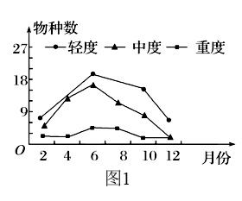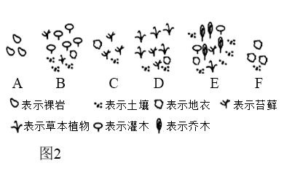
（1）该水域中距离河岸远近不同地段植被的种类不同，这属于群落的_____。一个群落中的物种数目称为_____，其随外来物种的入侵程度的增加而_____。重度入侵区植物物种数目变化较小的原因是_____。
（2）在轻度入侵区，水葫芦大量繁殖后，沉水植物的生物量下降，大型底栖动物的数量减少，这是在_____水平上研究的结果。在重度入侵区，水葫芦每4天增加50%且呈“J”形增长，若初始数量为30棵，则60天后，种群数量N_{t}=_____棵（只写表达式，不计算）。
（3）若该水域由于上游水库的建立，河水干涸，其后发生的演替过程属于_____演替，其演替过程往往从图2中的_____（填字母）阶段开始。
（4）一个物种在群落中的地位或作用，包括_____等，称为这个物种的生态位。
【答案】 (1). 水平结构 (2). 物种丰富度 (3). 减少 (4). 已形成以入侵物种为优势的稳定群落（或该群落中入侵物种占绝对优势） (5). 群落 (6). 30×（1＋50%）¹⁵ (7). 次生 (8). D (9). 所处的空间位置，占用资源的情况，以及与其他物种的关系
【解析】
【分析】
由图1可知，轻度入侵区植物物种数变化较大，重度入侵区植物物种数变化较小，说明重度入侵区已形成以紫茎泽兰为优势的稳定群落。
【详解】（1）水生生态系统中距离河岸不同地段植被的种类不同，这是不同地势引起，属于群落的水平结构；群落中物种数目的多少称为丰富度，由题图信息可知其随外来物种入侵程度的增加而减小；重度入侵区植物物种数变化较小的原因是重度入侵区已形成以入侵物种为优势的稳定群落。
（2）在轻度入侵区，水葫芦大量繁殖后，沉水植物的生物量下降，大型底栖动物的数量减少，这属于群落在垂直方向上的分层现象，故这是在群落水平上研究的内容；根据“J”型增长的种群数量变化规律N_{t}=N₀·λ^{t}，以4天为一个增殖周期，60天共增殖15个周期，即t=15；种群起始数量N₀ =30；λ=50%；所以计算关系式为N_{t}=30（1+50%）¹⁵。
（3）水生生态系统由于上游水库的建立，河水干涸，其后发生的演替过程属于次生演替；此时该干涸水库中已经有一些植物，因此其演替过程往往从图2中的D阶段开始。
（4）生态位是指一个物种在群落中的地位或作用，包括所处的空间位置，占用资源的情况，以及与其他物种的关系等。
【点睛】本题考查群落的结构和群落的演替、种群的数量变化曲线，要求学生能够区分群落的水平结构和垂直结构，解题的关键是理解“J”型曲线数量变化的规律。
39. 某生态系统由甲、乙、丙、丁、戊5个种群（不包括分解者）形成一定的营养结构，下表列出了各种群相关的能量值。下图中的B表示种群甲同化的能量，其中①～⑦表示能量值的多少。请回答下列问题：
种群 | 甲 | 乙 | 丙 | 丁 | 戊
同化的能量/kJ | 1．1×10⁸ | 2．0×10⁷ | 1．9×10⁹ | 9．0×10⁷ | 3．4×10⁶
通过呼吸作用散失的能量/kJ | 5．6×10⁷ | 9．5×10⁶ | 3．1×10⁸ | 4．2×10⁷ | 2．2×10⁶
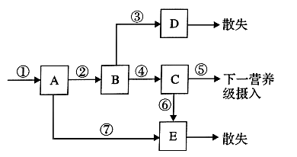
（1）写出该生态系统中的食物网：_____。
（2）种群乙和种群戊之间的能量传递效率为_____。
（3）图中的C表示甲种群用于_____的能量，其中④的能量值为_____kJ。
（4）图中甲种群生物排出的粪便中所含有机物的能量应属于_____（填序号）所对应的能量值。
（5）分析上图，能量在营养级之间逐级递减的原因是_________。
（6）草场上经常要除杂草、灭害虫，请从能量流动角度分析其意义是：_______。
【答案】 (1). 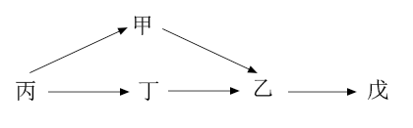 (2). 17% (3). 生长、发育和繁殖 (4). 5．4×10⁷ (5). ⑦ (6). 一个营养级同化的能量有部分通过呼吸作用散失，有部分传递给了分解者，还有部分未被利用，因此只有一小部分流入了下一营养级 (7). 合理地调整生态系统中的能量流动关系，使能量持续高效地流向对人类最有益的部分
【解析】
【分析】
分析表格：丙的同化能量最多，为生产者；甲、丁的同化能量次之，为初级消费者；乙、戊分别为次级消费者和三级消费者。分析题图：A表示摄入的能量，B表示同化能量，C表示用于生长、发育和繁殖的能量，D表示呼吸作用中以热能形式散失的能量，E表示分解者分解利用的能量。
【详解】（1）据分析可知，丙为生产者，甲丁为初级消费者，乙为次级消费者，戊为三级消费者，则食物网为 。
（2）种群乙和种群戊之间的能量传递效率=种群戊的同化量÷种群乙的同化量×100%=3.4×10⁶÷（2．0×10⁷）×100%=17%。
（3）B表示种群甲同化的能量，同化量=呼吸散失的能量+用于自身生长、发育和繁殖的能量。故图中的C表示的是甲种群用于自身生长、发育和繁殖的能量。其中④的能量值为1.1×10⁸-5.6×10⁷=5.4×10⁷kJ。
（4）甲种群生物排出的粪便中所含有机物的能量属于其上一个营养级的同化能量流向分解者的部分，为图中的⑦所对应的能量值。
（5）由于能量流动是通过食物链和食物网进行的，且每一个营养级都会通过呼吸作用散失很多能量，还有一部分能量流入分解者，一部分未被利用，因此只有一小部分流入了下一营养级，故能量在营养级之间逐级递减。
（6）草场上经常要除杂草、灭害虫，从能量流动角度分析其意义是合理地调整生态系统中的能量流动关系，使能量持续高效地流向对人类最有益的部分。
【点睛】本题结合表格和图解，考查生态系统的能量流动，要求考生识记生态系统中能量流动的具体过程，掌握能量传递效率的相关计算，能正确分析表格和图解，再结合所学的知识准确答题。

